令和７年８月23日開催

神奈川県動物愛護センター夏休み開放デー

缶バッジ用写真 持参テンプレート

下の枠に収まるようにペットの写真を当てはめて、A4普通紙に印刷してお持ちください。

**※写真紙・厚紙では作成できませんのでご注意ください。**

iPhone・iPadをお持ちの方は、当日写真データをAirDropでお送りいただければ、こちらで加工して印刷が可能です。

**作成できる缶バッジはお一人様１個までとさせていただきます。**ご了承ください。

～写真の加工方法～

○　写真を挿入し、内側の点線円内に収まるようにサイズを調整して配置する。

※内側の点線枠より外側は缶バッジの裏側に折り込まれます。

※写真は点線の上に表示されている状態で構いません。

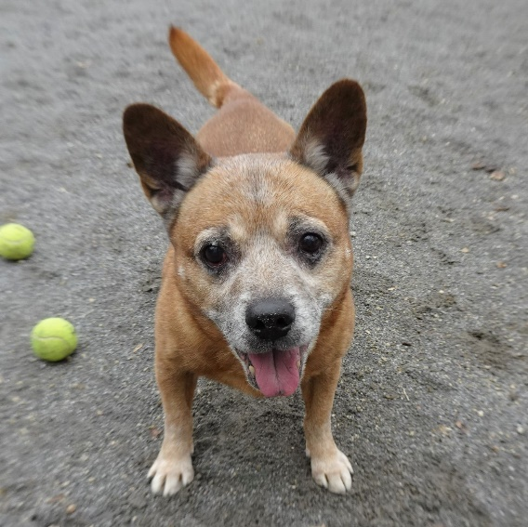

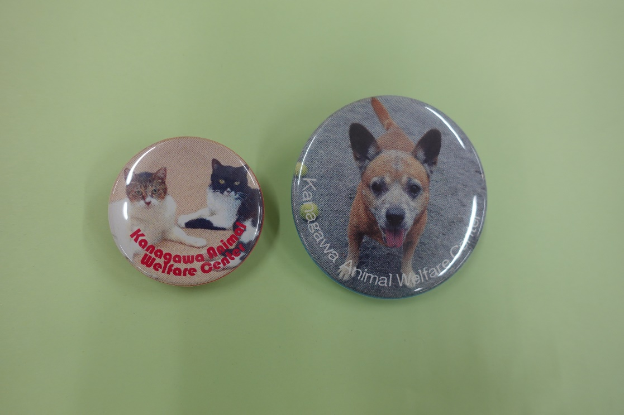

完成品例

見　本

**―――――――――――――――――――――――――――――――――――――――――――――――――**

　　　　　　　 　　57㎜用　　　　　　　　　　　　　 　　　　　　　　 38㎜用